

**信息系统设计实训报告**

**2020-2021-3学期**

**第 14 组**

**2021.7**

小组成员组成及成绩评定

|  |  |  |  |
| --- | --- | --- | --- |
| 姓名 | 学号 | 负责内容概况 | 成绩 |
| 张翼飞 | 1809020229 | 系统登录页面和商家页面及菜单管理 |  |
| 李嘉馨 | 1809020227 | 系统登录页面和顾客页面及点餐管理 |  |

目 录

第一章 项目概况及要求 1

1.1 项目背景 1

1.1.1 系统名称 1

1.1.2 系统来源 1

1.1.3 系统背景 1

第二章 系统需求分析 3

2.1 用户功能要求 3

2.2 系统性能要求 3

2.2.1 数据精确度 3

2.2.2 时间特性 3

2.2.3 适应性 4

2.3 输入输出要求 4

2.4 用户其他要求 4

2.5 可行性论证 4

2.5.1 技术可行性 4

2.5.2 经济可行性 5

2.5.3 管理可行性 5

第三章 系统分析 6

3.1 组织结构及业务流程分析 6

3.1.1 组织结构分析 6

3.1.2 业务流程分析 6

3.1.3 业务流程设计 7

菜单管理 7

3.2 用例图分析 8

3.2.1 总体用例建模 8

3.2.2 业务用例建模 9

3.3.实体类图分析 10

第四章 系统设计 12

4.1 总体设计( 功能树设计） 12

4.2 顺序图设计 12

4.2.1 系统登录 12

4.2.2 菜单管理 13

4.3 类图设计 14

4.4 编码设计（编码规则） 14

4.5 输入输出设计 14

4.6 模块算法设计 15

第五章 系统测试与部署 17

5.1 系统架构选择 17

5.2 系统部分代码示例 17

5.3 系统界面实现 19

5.4 系统测试 20

5.5 系统实施应用 21

5.5.1 系统安装设计与说明 21

5.5.2 系统备份与还原说明 22

第六章 其他说明 22

第七章 反思日志 23

## 第一章 项目概况及要求

### 1.1 项目背景

1.1.1 系统名称

计算机在酒店中的应用，已深入到酒店的各个部门，在酒店现代管理理论中，酒店餐饮管理信息系统己成为酒店现代科学管理的重要内容，是酒店经营必不可缺少的现代科学工具。

1.1.2 系统来源

酒店业既是一个古老的行业，又是一个新兴的产业。现代酒店业除了经营餐饮、住宿业务外，还增加了度假休闲、旅游、购物、运动等服务，其宗旨是为消费者在商务和旅行活动中提供吃、住、游、娱等一条龙便捷服务。

随着酒店业的发展，需要处理的信息量越来越大，靠人工处理已经无法完成，到了20世纪60年代末，基于计算机的酒店信息系统开始出现。到20世纪70年代中期，酒店管理信息系统概念顺势而生，成为管理酒店信息的管理信息系统。这一应用解决了酒店发展过程中处理海量数据的难题，是信息技术和酒店业深度融合的产物，满足了酒店业发展的需要，并促进酒店业更快地发展。

酒店计算机信息管理的软件已有了将近五十年的发展历史。1970年，该公司在美国夏威夷的喜来登饭店装设了全世界第一套EECO酒店管理系统，由此开创了酒店信息管理软件的发展。我国酒店信息管理软件的研究和应用比国外晚10年，起步于20世纪80年代初，第一套酒店信息管理软件于1983年在杭州饭店运行，成为国内酒店信息系统的首次应用。

1.1.3 系统背景

进入21世纪后，随着计算机在酒店中的普及应用，以及计算机技术的不断发展，酒店计算机系统的发展到了一个新的时期，新的系统平台、新的软件功能、新的系统特点及发展方向不断涌现，酒店管理系统逐渐向ERP方向发展。

随着国家经济的不断蓬勃发展，国民生活水平和消费水平的提高带动了餐饮行业的发展。在快速发展的同时，多数餐饮业在通常经营管理中仍普遍采用手工管理方式。针对这些问题，结合现代科技发展的最新成果，构思规划了一个酒店餐饮管理业崭新的管理模式，从功能、组成结构、系统的特点和建设步骤几方面进行了论述，对酒店的各部门管理工作起着重要的指导作用。

## 第二章 系统需求分析

### 2.1 用户功能要求

系统的功能分析是在需求分析的基础上完成的，本系统的功能是实现酒店内部餐饮管理的电子化、自动化和规范化，提高各个模块之间的办公效率。

（1）可对菜的名称、类别、单位、备注的信息进行添加、修改、删除、查询，添加菜单时，可在为每个菜自动生成编号的同时对菜单中每种类别中菜的数目进行统计并以图表的形式展现出来。

（2）管理员可根据具体情况对个菜单进行相应的处理，比如结账挂账等功能，可对账务基本信息进行登记、查询。

（3）顾客可浏览菜单、订餐、点菜、结账、对就餐时间地点等进行需求备注。

（4）可以根据需要对一段时间内的就餐信息进行按桌号统计、按房号统计、按用餐者统计或者按菜品统计。

（5）可对餐饮信息进行查询、存储、服务完成情况及支付情况备注等。

（6）系统基本信息设置包括添加删改管理员、修改、重置密码、退出等。

### 2.2 系统性能要求

为了保证系统能够长期、安全、稳定、可靠、高效地运行，系统应高满足各方面的性能需求。

2.2.1 数据精确度

数据处理的准确性是系统的必要性能。在系统设计开发的过程中，要充分考虑系统当前和将来可能承受的工作量，使系统的处理能力和响应时间能满足用户对信息处理的需求。订餐信息的准确性很大程度上决定了餐饮管理信息系统的成败，因此在系统开发过程中可以采用优化的SQL语句来保证系统的数据准确性。

2.2.2 时间特性

对于餐饮管理系统来说，时间是不容忽视的细节，及时的完成客户的订单是餐饮服务的一个重要衡量标准，所以必须使我们的系统时间管理变得优质，才能给客户提供更良好的体验。可以采用安全扩展存储过程来保障系统的及时性，并且给系统设定一定的时间范围，比如客户需要在中午十二点用餐，后厨的员工需在提前半小时内准备好菜品，然后再由服务员送到指定用餐位置。

2.2.3 适应性

系统在开发过程中，应该充分考虑开发性以及可扩充性。例如系统权限和菜品信息设置等模块会存在不断的更新和完善，这就要求系统提供足够的空间及手段支持后续功能的调整和扩充。要实现这一点，就要使系统符合一定的规范，可以简单地加入和减少某些部分的功能模块及配置系统的硬件，通过应用的修补、替换完成系统的升级或删改。

### 2.3 输入输出要求

输入输出设计对于用户来说显得尤为重要，它是一个组织系统形象的具体体现，能够为用户建立良好的工作环境，激发用户使用的热情。这要求我们在设计过程中，要考虑符合用户习惯，方便用户操作，使目标系统易于为用户所接受，为用户提供易读易懂的信息形态。输出设计要正确及时地反映和组成用户需要的信息，信息能否满足用户需要，直接关系到系统的使用效果好坏。

### 2.4 用户其他要求

在设计过程中还要多考虑酒店客户的使用体验，设计界面应考虑方便快捷，易于操作，简单大方，还可以针对不同酒店进行不同风格的页面设置等。

### 2.5 可行性论证

从酒店的餐饮管理具体情况出发，经过查阅资料及讨论，酒店餐饮管理信息系统，从技术、经济、管理上均已具备实施的具体条件，但实施过程中可能仍存在一些限制因素。

2.5.1 技术可行性

目前我们学习过C语言、java等编程课程，也学习过数据库以及网站设计开发，对于管理信息系统的开发有很大帮助，但是由于这几门课程都相对较难，没有很好地掌握，实施起来可能会遇到不同程度的困难。

C语言是一门面向过程的、抽象化的通用程序设计语言，广泛应用于底层开发。Java是一门面向对象编程语言，不仅吸收了c++语言的各种优点，还摒弃了难以理解的多继承、指针等概念，具有功能强大和简单易用两个特征。数据库是数据管理的新方法和技术，它能更合适的组织数据、更方便的维护数据、更严密的控制数据和更有效的利用数据。因此技术上是可行的，但是可能需要多学习一些有关知识或是向技术较强的同学或是老师咨询请教。

2.5.2 经济可行性

费用：经过分析，本系统要求的计算机配置并不高，设备的安装调试工作简单，操作简单易懂只需进行少量的培训工作就可以熟练地使用本系统，因此培训费用及开发成本相对较低。

收益：酒店前台使用本系统后，提高了工作效率，可以间接为酒店创造可观的收益，减少管理费用的支出，有利于管理方式与体制的合理改革，保证酒店餐饮管理的可持续发展。因此在经济方面是可行的。

2.5.3 管理可行性

建立管理信息系统是行业发展的必然需求，使管理和业务信息流程化，是管理现代化的第一步。对于酒店的员工来说，餐饮管理系统的使用不仅可以很大程度上降低他们的工作量，还能更好地避免他们工作上的失误。因此在管理方面该系统也是可行的。

## 第三章 系统分析

### 3.1 组织结构及业务流程分析

3.1.1 组织结构分析

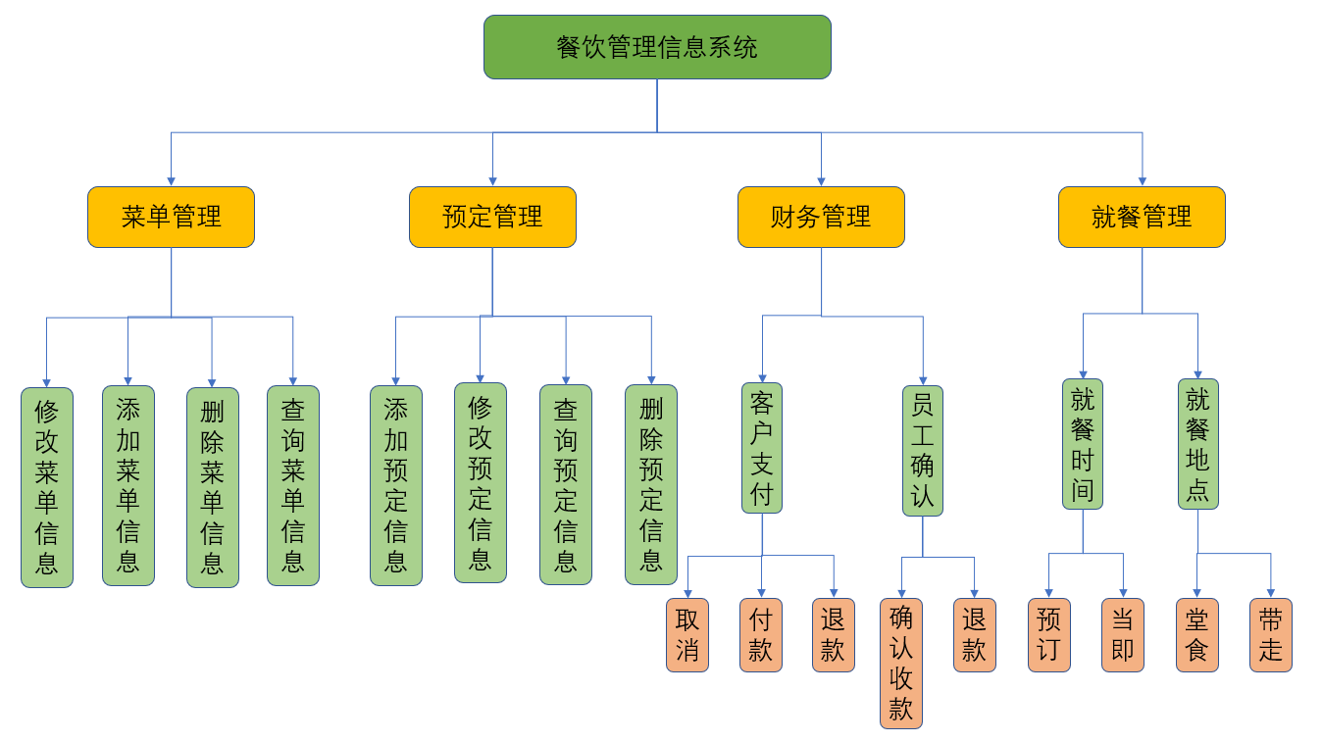

图3-1 组织结构分析图

3.1.2 业务流程分析

业务流程分析可以帮助系统分析人员了解该业务的具体处理过程，发现系统调查中的错误和疏漏，修改系统的不合理部分，优化业务流程，为目标系统的开发打下基础。  
 任何一个MIS系统的开发都是针对确定的业务流程的。尤其像本系统这样一个由用户提出的专用的管理信息系统，所针对的业务流程就是用户现在实行的业务流程。在进行开发之前首先要非常明确用户的业务模式。业务流程图就是在与用户接治过程中对用户所描述的业务流程绘制成图形，使其具体化、形象化，以帮助我们确定软件结构。

下图为酒店餐饮管理系统的业务流程分析图。

图3-2 订餐业务流程图



图3-3 客户业务流程图

3.1.3 业务流程设计

菜单管理

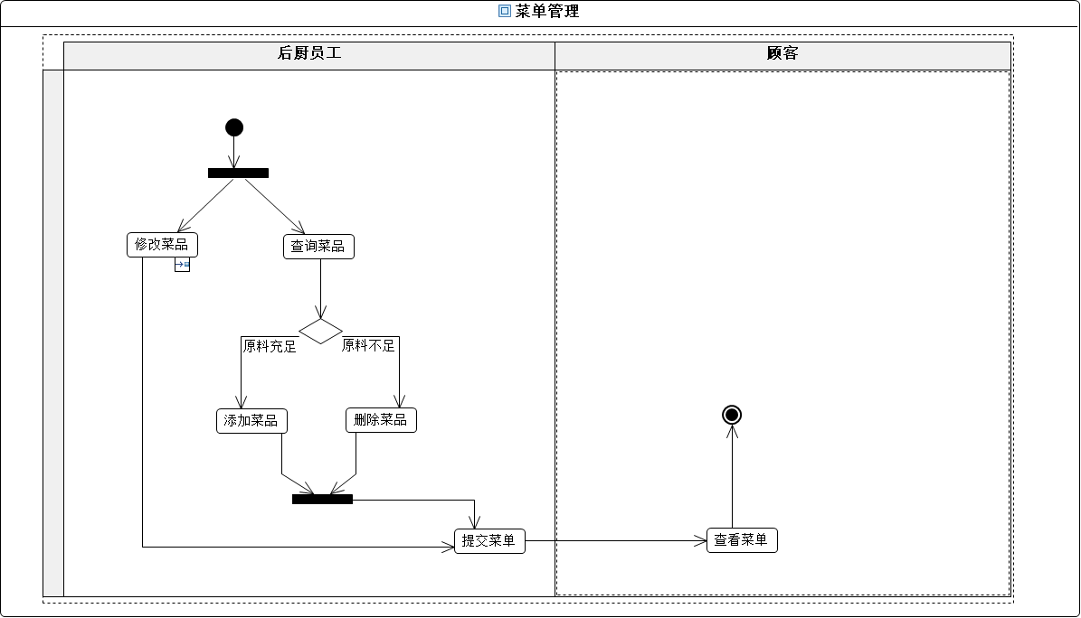

图3-4 菜单管理业务流程图

后厨员工会根据当日库存决定可做的菜品，通过修改、查询、增添和删除来确定当日的具体菜单，之后将确定的菜单提交到系统，系统再将菜单传递给顾客供其选择。

### 3.2 用例图分析

3.2.1 总体用例建模

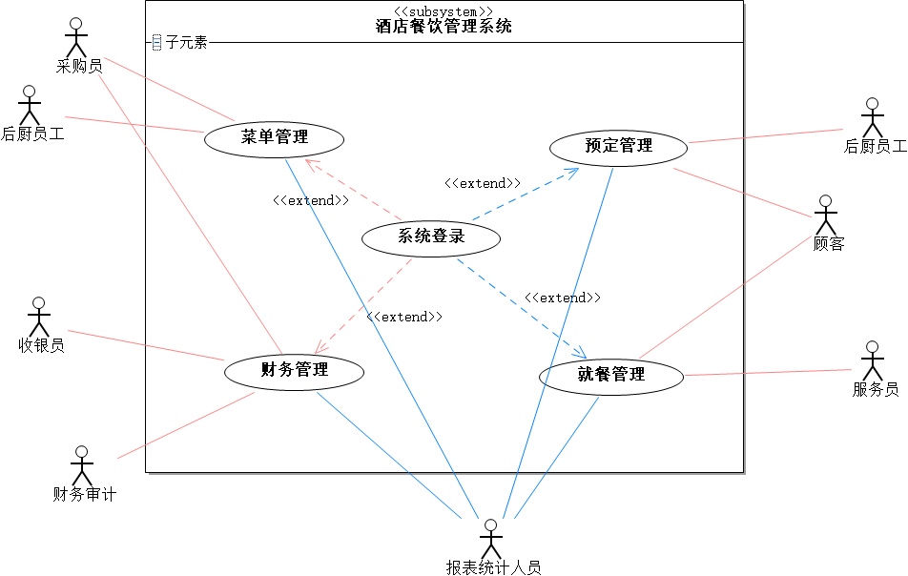

图3-5 总体用例图

3.2.2 业务用例建模

（1）菜单管理

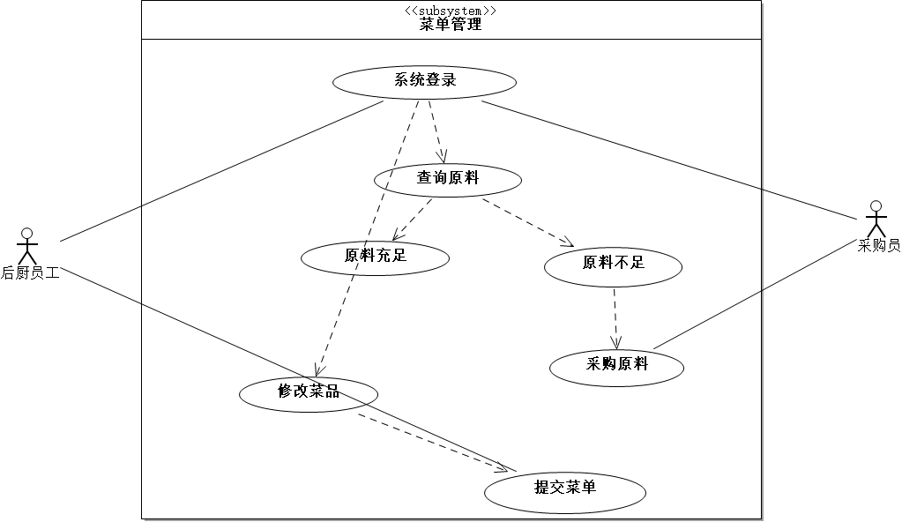

图3-6 菜单管理用例图

**菜单管理用例描述：**

|  |  |
| --- | --- |
| 用例名称 | 菜单管理 |
| 参与者 | 后厨员工，采购员 |
| 前置条件 | 系统权限已完成设置，参与者已经登录系统 |
| 基本操作流程 | 1. 进入菜单管理界面，系统显示当前所有菜品原料库存。库存信息包括菜品明细、原料名称、单价、总价、入库时间、原料数量等。 2. 查询原料。在菜单管理界面上方的“查询"对话框中输入信息，点击查询，界面就会显示相关的原料信息记录。 3. 添加菜品信息。右击选择菜品添加，输入相关的信息;选择“确认”按钮，系统检验新增订单是否数据完备，如有错误或空白值，提示“请正确填写信息”，反之添加成功。   ④输出打印信息。选中要打印的菜单，点击“输出数据到EXCEL表”按钮，数据就以EXCEL表形式导出，然后进行打印操作。 |

### 3.3.实体类图分析

类关系图建模

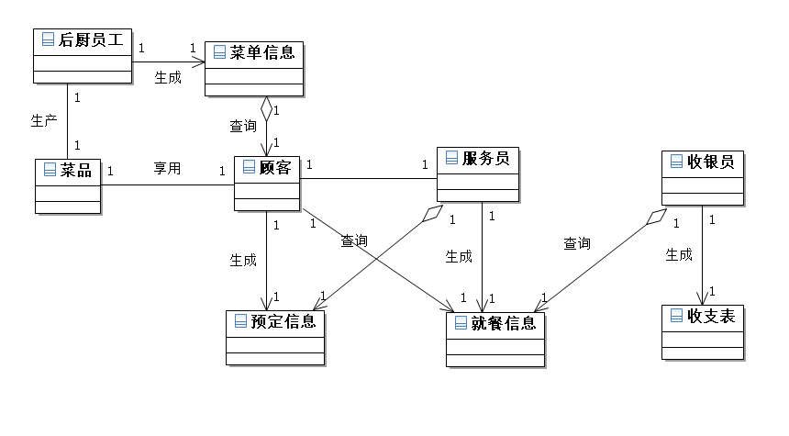

图3-7 类关系图

## 第四章 系统设计

### 4.1 总体设计( 功能树设计）



图4-1 系统功能树设计

### 4.2 顺序图设计

4.2.1 系统登录

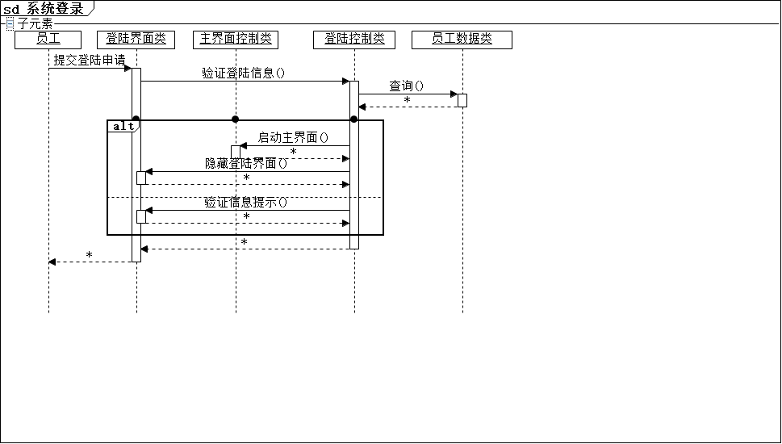

图4-2 系统登录顺序图设计

以酒店员工登陆系统为例。由员工发送登录请求给登录界面类，登录界面类验证登录信息时由登录控制类查询员工数据库信息，若验证通过则启动主界面并隐藏登录界面，验证失败则返回登录界面并提示登录错误提示信息。

4.2.2 菜单管理

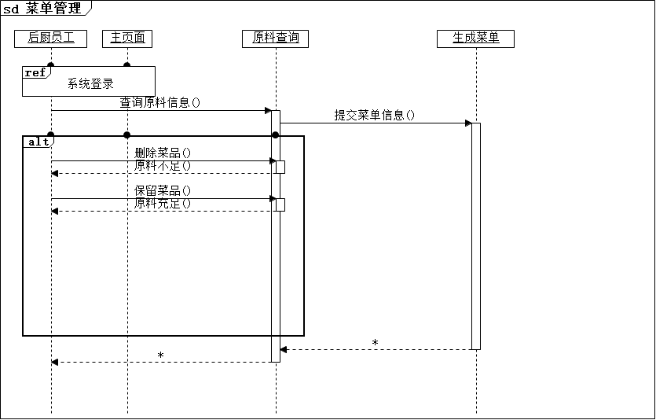

图4-3 菜单管理顺序图

后厨员工成功登录主界面后，对库存原料进行查询，若原料不足则删除当日该菜品，若原料充足则保留菜品，也可进行其他修改等操作，最后提交菜单信息，生成当日菜单。

### 4.3 类图设计

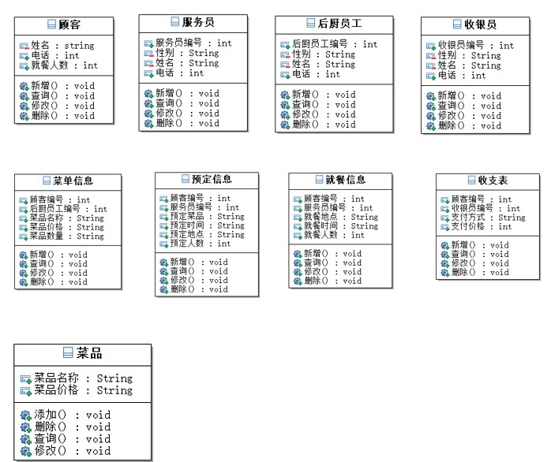

图4-4 类图设计

### 4.4 编码设计（编码规则）

注意代码的正确性、稳定性、可读性。避免使用不易理解的数字，用有意义的标识来替代，不使用难懂的技巧性很高的语句。源程序中关系较为紧密的代码尽可能相邻。

### 4.5 输入输出设计

输入输出设计对于用户来说显得尤为重要，它是一个组织系统形象的具体体现，能够为用户建立良好的工作环境，激发用户使用的热情。这要求我们在设计过程中，要考虑符合用户习惯，方便用户操作，使目标系统易于为用户所接受，为用户提供易读易懂的信息形态。输出设计要正确及时地反映和组成用户需要的信息，信息能否满足用户需要，直接关系到系统的使用效果好坏。

### 4.6 模块算法设计

增删改查询

增

insert into 表名 values （每个字段的值）；

添加部分列的值

insert into 表名(要插入列名) values(每个字段的值);

一条语句插入多条记录

insert into 表名(要插入列名) values(每个字段的值),(每个字段的值),(每个字段的值);

删

删除所有表格的数据

delete from 表名;

删除部分数据

delete from 表名 where 指定的条件;

删除整个表的记录

truncate table member;

删除表

drop table member;

改

修改所有记录

update 表名 set 字段1='新的值',字段2='新值'...

修改部分记录

update member set 字段1='新的值',字段2='新值' where 条件;

查

查询表的部分字段记录

select 检索的字段 form 表名；

查询表的单条记录

select 检索的字段 from 表名 where 指定的条件;

查询所有的记录

select * from 表名

## 第五章 系统测试与部署

### 5.1 系统架构选择

本系统采用B/S (Browser/Server) 结构，即浏览器和服务器结构。

在这种结构下，用户工作界面是通过web浏览器来实现，极少部分事务逻辑在前端(Browser) 实现，但是主要事务逻辑在服务器端(Server)实现，形成三层3-tier结构。相对于C/S (Client/Server)结构需要在使用者电脑上安装相应的操作软件来说，B/S 结构大多数或主要的业务逻辑都存在在服务器端，因此，B/S 结构的系统不需要安装客户端软件，它运行在客户端的浏览器之上，系统升级或维护时只需更新服务器端软件即可，这样就大大简化了客户端电脑载荷，减轻了系统维护与升级的成本和工作量，降低了用户的总体成本。三层模的B/S框架设计如图1所示。

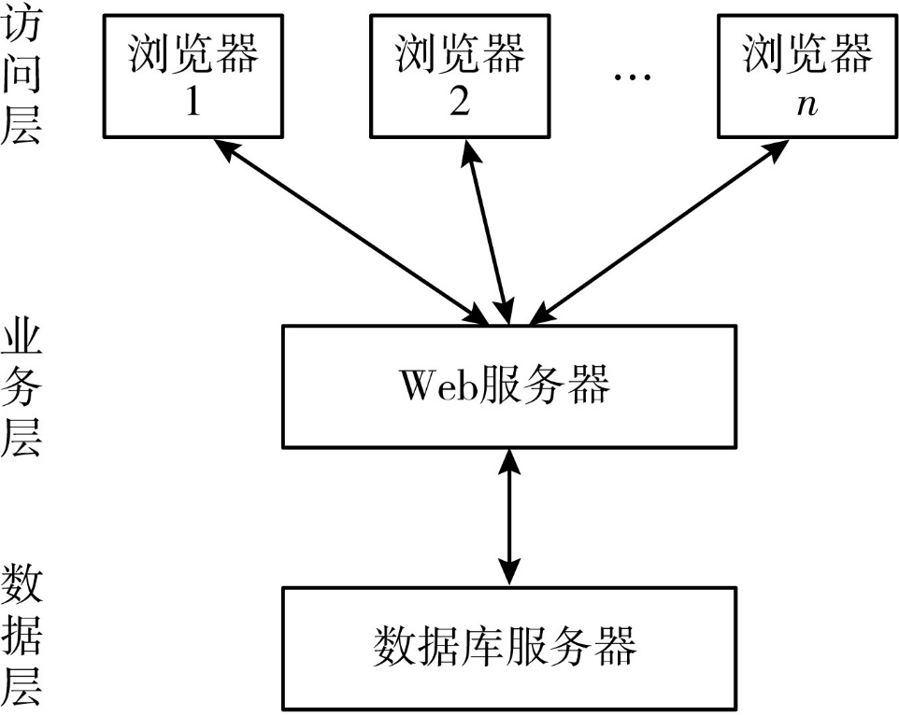

图5-1 3层模的B/S框架

### 5.2系统部分代码示例

submitData() {

if (this.dialogType == "add") {

this.addCategory();

}

if (this.dialogType == "edit") {

this.editCategory();

}

},

// 修改菜单

edit(data) {

console.log("要修改的数据", data);

this.dialogType = "edit";

this.title = "修改分类";

this.dialogVisible = true;

this.$http({

url: this.$http.adornUrl(`/product/category/info/${data.catId}`),

method: "get",

}).then(({ data }) => {

this.category.name = data.data.name;

this.category.catId = data.data.catId;

this.category.icon = data.data.icon;

this.category.productUnit = data.data.productUnit;

this.category.parentCid = data.data.parentCid;

});

},

append(data) {

console.log("data", data);

this.dialogType = "add";

this.title = "添加分类";

this.dialogVisible = true;

this.category.parentCid = data.catId;

this.category.catLevel = data.catLevel * 1 + 1;

},

### 5.3系统界面实现



图5-2 登录界面



图5-3 订餐界面



图5-4 菜单界面



图5-5提交订单界面

### 5.4系统测试

5.4.1 测试内容

测试内容包括功能测试和性能测试。

（1）用户商家登录

用户和商家可以填写自己的正确的帐号密码来登录系统，如果发生错误，会出现提示错误信息的页面。

（2）购物车

用户在选择菜品时可以将菜品放入购物车，选择购物车可以查看自己的菜品。

（3）订单

用户选择要买的菜品后可以在查看订单中查看自己的订单。

（4）菜单管理

商家登陆系统可以对菜品进行增加，删除，修改和查询操作。

5.4.2 测试方法

5.4.2.1 测试环境

PC机一台、Web 服务器和数据库以及网络。

系统配置如下。

（1）软件配置

操作系统: Microsoft Windows 2000 Professional 、Microsoft Windows 2000 server、Microsoft Windows XP Professional,操作系统上必须安装IIS4.0以上版本。

数据库系统: Microsoft SQL Server 2000。

浏览器: Microsoft IE4.0或以上版本。

（2）硬件需求

CPU: P3以上。

内存: 256MB 以上。

硬盘; 20GB以上。

5.4.2.2 测试方法

由于本次测试的依据是需求，所以采用黑盒测试方法。

### 5.5 系统实施应用

5.5.1 系统安装设计与说明

在正规渠道购买下载该系统后便可进行安装注册，并且进行使用。

5.5.2 系统备份与还原说明

系统备份：

(1)所有系统的数据库文件两套存储设备实时镜像，文件备份周期每日全备份，备份介质磁带，数据备份文件木地保留一份，文档安全服务商保留一份，同城灾备中心一份，异地灾备中心一份，保留时间永久。

(2)办公、业务文件服务器文件共享文件，备份周期每月一次磁带备份，保留在本地数据中心，备份介质为备份服务器磁盘，保留时间一个月。

(3) Windows、Linux 操作系统文件备份，备份周期每周一次全备份， 保留在本地数据中心，保留时间一个月，备份介质为备份服务器磁盘。

系统恢复：

（1）对已经建立的备份系统，应定期进行实际切换演练，防止生产系统切换到备份系统时，备份系统不能正常工作，使生产系统瘫痪。信息技术部运维岗应定期进行双机热备的演练测试，生成测试报告，如果测试不成功，应提出相应解决方案:应定期对值班人员进行应急恢复的训练和实施演习，保证相关人员都能正确进行应急恢复。

（2）在系统崩溃或有特殊情况下，应区分系统级恢复、应用级恢复和数据级恢复，并分别制定不同的策略，同时尽量通过系统备份进行主机系统的恢复。对可能造成停业的故障，一线人员应立即报告主管领导，并提出相应办法，必要时启用备份系统。

（3）一旦发生数据丢失或数据破坏等情况，要由系统运维人员进行备份数据的恢复，以免造成不必要的麻烦或更大的损失全盘恢复一般应用在服务器发生意外灾难导致数据全部丢失、系统崩溃或是有计划的系统升级、系统重组等;个别文件恢复一般用于恢复受损的个别文件， 或者在全盘恢复之后追加增量备份的恢复，以得到最新的备份。

## 第六章 其他说明

技术服务联系方式：电话，邮箱，传真

## 第七章 反思日志

|  |  |
| --- | --- |
| 日期 | 实训工作内容及反思日志 |
|  | 工作内容：  反思日志： |
|  | 工作内容：  反思日志： |
|  | 工作内容：  反思日志： |
|  | 工作内容：  反思日志： |
|  | 工作内容：  反思日志： |
|  | 工作内容：  反思日志： |
|  | 工作内容：  反思日志： |
| 总结体会 |  |